监理工程日报
工程名称：兰考万华禾香板业8. 75MWp屋顶分布式项目
日 期 | 2023年 03月31日 |  | 星期五 | 天气情况 |  | 多云 |  | 温度8~22℃
施工部位 | 材料堆放区域、 贴面车间、箱变区域
出勤人数 | 施工人员：23人 管理人员：8人
施工机械
工作情况 | 施工进度 情 况 | 主车间接地扁铁连接、材料堆放区域夹具组装、贴面车间屋面垃圾清理、4号箱变围栏基础砌墙
工作情况 | 施工质量 情 况 | 巡视宿舍楼引下桥架安装发现引下桥架有生锈处
工作情况 | 安全生产 情 况 | 安全生产情况可控
工作情况 | 材料、设备进出场情况
工作情况 | 监理发出指令情况
工作情况 | 监理工作情况 | 1、整理监理资料 2、巡视主车间接地扁铁连接 3、巡查材料堆放区域夹具组装 4、巡视贴面车间屋面垃圾清理 5、巡视4号箱变围栏基础砌墙 5、召开监理例会
工作情况 | 设计变更、核定单情况
工作情况 | 现场需解决的问题
工作情况 | 疫情管控 | 无
填 报 人 | 王相成 |  |  |  | 审 核 人 |  | 王道春

监理工程日报影像
工程名称：兰考万华禾香板业8. 75MWp屋顶分布式项目
日 期 | 2023年03月31日 | 星期五 | 天气情况 | 多云 |  | 温度 8-22℃
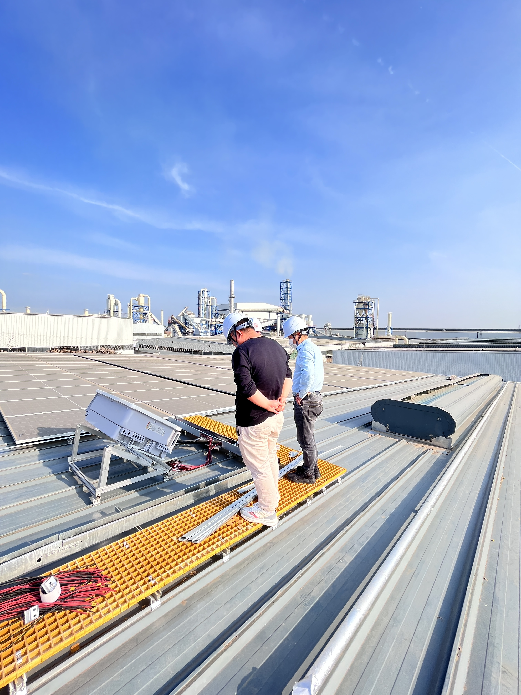
编 写 人 | 王相成 |  | 审 核 人 |  | 王道春

